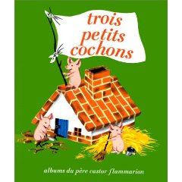 La maquette des 3 petits cochons
Classe 1

Les petits et moyens de notre classe ont travaillé sur l’album du Père Castor : Les trois petits cochons.

Nous avons décidé de « fabriquer l’histoire » et pour cela la maîtresse nous a demandé ce qu’il faudrait construire : nous avons donc réalisé une liste que la maîtresse a copiée :

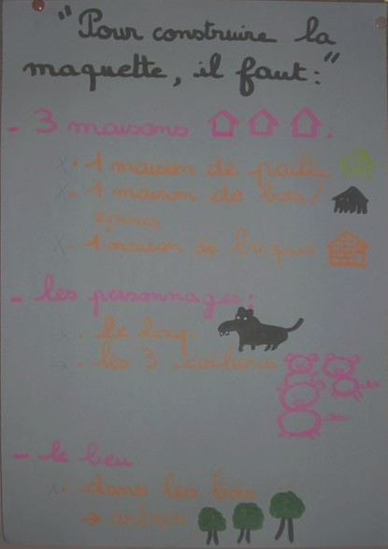
« Pour construire la maquette : il faut :

- 3 maisons - une maison en paille,
- une maison en épines/bois,
- une maison en briques ;

- les personnages - les trois petits cochons
- le loup ;

- le lieu : dans les bois : il faut fabriquer des arbres.

Ensuite, nous avons réalisé les différents éléments de la liste,
et voilà le résultat :
